**3. GELENEKSEL**

**“MİNİK ELLERİN CUMHURİYET PANOSU” YARIŞMASI**

**ŞARTNAME**

**YARIŞMANIN KONUSU**

“Cumhuriyetimizin 100. Yılı “

**YARIŞMANIN AMACI**

Yarışmanın amacı, okulöncesi öğretmenlerinin çocuklarla birlikte hazırladıkları panolarda Cumhuriyeti ve vatan sevgisini en anlamlı anlatan fikirleri paylaşmaktır.

**YARIŞMA ORGANİZASYONU**

Yarışma, Kırmızı Balon Derneği tarafından düzenlenmektedir.

**YARIŞMA KATEGORİ/BÖLÜMLERİ**

Yarışma, hazırlanan panoların fotoğrafları olarak tek bölümlüdür. Renkli çekilip gönderilen tüm fotoğraflar bir arada değerlendirilecektir.

**YARIŞMA TAKVİMİ**

Son Başvuru Tarihi:  **28 EKİM 2023 Saat 17.00**  
 Jüri Değerlendirmesi: **30 EKİM 2023**  Sonuç Açıklanma Tarihi: **31 EKİM 2023**

**YARIŞMA KOŞULLARI**

* Yarışma koşullarına uygun fotoğrafı başvuru tarihine kadar [kirmizibalonder17@gmail.com](mailto:kirmizibalonder17@gmail.com) adresine gönderilmelidir.
* Gönderilen pano fotoğrafları yarışmacı tarafından çekilmiş olmalıdır. Başkasına ait görüntülerin olduğu veya kısmen kullanılması kural ihlali sayılır.
* Daha önce alınmış pano fotoğrafları ile renk değişiklikleri veya birden fazla fotoğrafın yan yana getirilip oluşturulan eklemeler yapılarak üretilmiş fotoğraflar katılamaz. Aksine davranış kural ihlali sayılır.
* Katılımcı, yarışmaya gönderdiği eserin tümüyle okuldaki / sınıfındaki çocuklara ve kendisine ait olduğunu beyan ve taahhüt eder.
* Yarışma sonuçları <http://www.kirmizibalon.org/> web sitesi ile <https://www.instagram.com/kirmizibalon.dernegi/> adreslerinde ilan edilecektir.
* Şartnamede belirtilmeyen konularda ya da olası uyuşmazlıklarda dernek yönetim Kurulu ve Jüri Kurulunun kararları geçerlidir.
* Dereceye giren katılımcılar temsilcimiz olan illerden olursa ödülleri elden verilecektir. Temsilci bulunmayan illerden olursa posta aracılığı gönderilecektir.

**TELİF (KULLANIM) HAKKI**

* Gönderilen fotoğrafların tamamı yarışmacı tarafından çekilmiş olmalıdır. Başkasına ait pano fotoğraflarının kullanılması durumunda ortaya çıkabilecek telif hakkı ihlallerinin tüm hukuki sorumluluğu katılımcıya aittir.
* Yarışmaya gönderilen pano fotoğraflarının internet ve basılı yayın organlarında yayınlanmasına izin verdikleri kabul edilir.
* Yarışmada ödül ve sergileme alan pano fotoğrafları <https://www.youtube.com> ve diğer hesaplarda tanıtım amaçlı ve yarışmanın amacına uygun biçimde yayınlanacaktır. Ayrıca ödül alan fotoğraflar yayınlarda, sosyal medya hesaplarında, web sitelerinde ve afiş olarak da kullanılabilecektir.
* Ödül alan sergilenmeye değer görülen pano fotoğrafları Kırmızı Balon Derneği tarafından kitap olarak basılabilecek; gazete, dergi, TV, internet vasıtasıyla öğretmenlerin isimleri geçirilerek kullanılabilecek ve bu konuda katılımcıya ayrıca bir telif ücreti ödenmeyecektir. Ödül alan ve sergilemeye değer bulunan pano fotoğrafları yarışma sonrası eser sahiplerinden orijinal boyutlarında ve yüksek çözünürlüklü haliyle istenecektir.

**FOTOĞRAFLARIN GÖNDERİLMESİ**

* Pano fotoğrafları belirlenen son başvuru tarihine kadar [kirmizibalonder17@gmail.com](mailto:kirmizibalonder17@gmail.com) adresine gönderilecektir.
* Yarışma çevrimiçi yapılacağından, alternatif hiçbir gönderi (kargo, elden teslim vb.) kabul edilmeyecektir.
* Gönderilen pano fotoğrafları paspartusuz, kenar boşluksuz, yatay çekim ve büyük boyut olmalıdır.
* Fotoğraf üzerinde katılımcının kimliğine ilişkin isim, imza, logo, tarih vb. bilgiler bulunmamalıdır. Bilgiler doldurularak gönderilir. (Bilgileri buradan kopyalayıp mail de doldurarak Fotoğrafla birlikte gönderiniz.)

|  |  |
| --- | --- |
| Adı Soyadı |  |
| Cep. Tel |  |
| E Mail |  |
| Şehir |  |
| Okul İsmi |  |
| Okul Adresi |  |
| Hazırlanan Sınıf Panosu mu? Yaş grubu? |  |
| Okulun Genel Panosu mu? Hangi yaş grupları? |  |
| Çocuklar Hangi Aşamalarda Katkı Sağladılar? |  |
| Yarışmayı Nereden Duydunuz? |  |

* Yarışmaya katılacak pano fotoğrafları, elinizdeki uygun objektif ve makinelerle normal açıyla çekilebilir.

**PUANLAMA**

* Katılımcı pano fotoğraflarının tamamı kimliksiz olarak jüriye sunulur.
* Eserler jüri kurulu tarafından seçilir ve puanlanır.
* Yarışmacıların pano fotoğraflarına göre puanları hesaplanır, jüri kurulu tarafından dereceye giren fotoğraflar ve yarışmacılar belirlenir.

|  |  |  |
| --- | --- | --- |
| Değerlendirme Kriterleri | | |
|  | Puan Derecesi | |
| Derecelendirme | En az 10 | En fazla 20 |
| 1- Amaca uygunluk, ilgili değerleri ifade edebilme, |  |  |
| 2- Panodaki yaratıcılık ve özgünlük |  |  |
| 3- Görselliğin Panoya dağılımı, kompozisyon oluşturması, |  |  |
| 4- Panoda kullanılan tekniklerin okul öncesine uygunluğu, |  |  |
| 5- Panonun düzeni ve çocukların katkısı, |  |  |
| TOPLAM |  |  |

**YARIŞMA ÖDÜLLERİ**

**BİRİNCİLİK ÖDÜLÜ:**

**Ses Bombası**Xiaomi Mi Smart Speaker Ir Control L05g Akıllı Hoparlör Google Assistant, Dual Band Wifi  
 

Taşınabilir hoparlör Siyah Renk

Kablosuz Wi-Fi Bluetooth

Dahili mikrofon Dinleme Süresi 10+ Saat- Suya veTere Dayanıklı

**İKİNCİLİK ÖDÜLÜ:**

Çift Çıkışlı Elektrikli  Balon Şişirme Makinası   
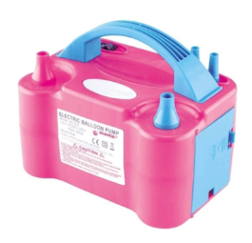  
Balon Şişirme Pompası 2 fonksiyonlu çift hava çıkışlıdır.

**ÜÇÜNCÜLÜK ÖDÜLÜ:**   
Üç Adet Büyük Boy Dijital Çocuk Yazı Tahtası Grafik Çizim Tableti

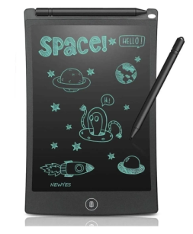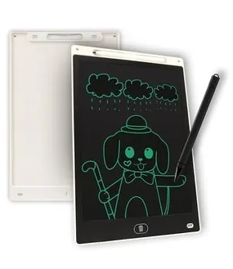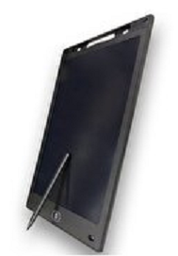

Çizim rengi yeşildir, silme tuşuna basarak çizimi silinir.

**JÜRİ ÖZEL ÖDÜLÜ:**

Yazarları tarafından imzalanmış 5 adet Hikâye Kitabı.

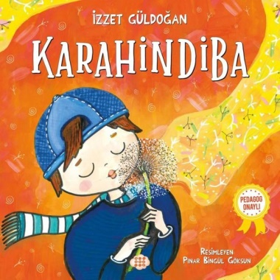 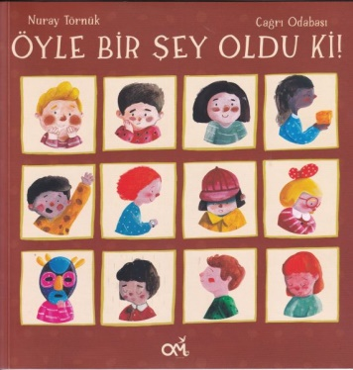

**\* Yazarı İzzet GÜLDOĞAN imzalı * Yazarı Nuray TÖRNÜK imzalı   
 “KARAHİNDİBA” “Öyle Bir Şey Oldu Ki!”**   
 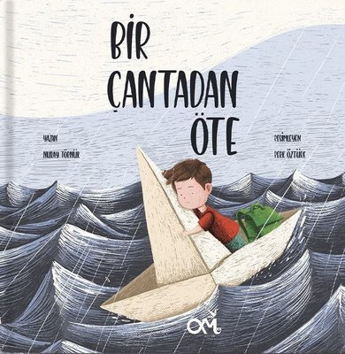  
 **\* Yazarı Nuray TÖRNÜK imzalı   
 “Bir Çantadan Öte”**

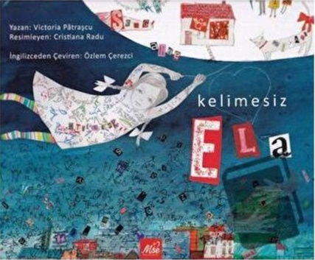 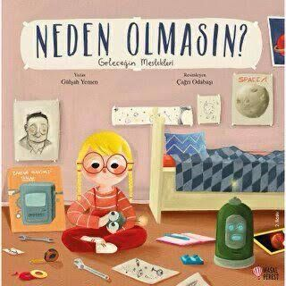  
**\*İngilizceden Çeviren Özlem ÇEREZCİ * Yazarı Gülşah YEMEN imzalı  
imzalı “Kelimesiz ELa” “Neden Olmasın?”**

**TÜM KATILIMCILARA “ KATILIM TEŞEKKÜR BELGESİ ”   
VE   
PANOLARI YOUTUBE SERGİLEME**

**JÜRİ KURULU ÖZGEÇMİŞ**

** Doç. Dr. Dilek EROL  
 Öğretim Üyesi**Uşak Üniversitesi Eğitim Fakültesi'nde öğretim üyesidir. 2002 yılında Anadolu Üniversitesi Eğitim Fakültesi Okul Öncesi Öğretmenliği Bölümü'nden mezun olmuştur. 2007 yılında Anadolu Üniversitesi Eğitim Bilimleri Enstitüsü Okul Öncesi Eğitimi Anabilim Dalı'ndan yüksek lisans derecesini almıştır. 2016 yılında Hacettepe Üniversitesi Eğitim Bilimleri Enstitüsü Okul Öncesi Öğretmenliği Anabilim Dalı'ndan doktora derecesi ile mezun olmuştur. 2019'dan beri Uşak Üniversitesi'nde görev yapmaktadır. 2023 yılında üniversitesine Doçent olarak atanmıştır. Sıklıkla okul öncesi eğitim üzerine çalışan yazarın araştırma konuları genellikle çocuk istismarı, risk altındaki çocuklar, okul öncesi eğitim programları üzerinedir.

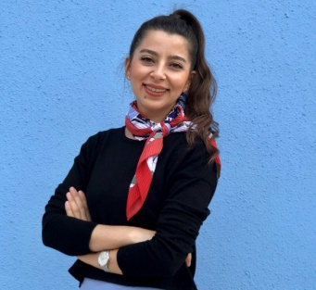 **Dr. Özlem ÇEREZCİ**

**Çorum MEB Şirinler Özel Eğitim Anaokulu Müdürü**

Ondokuz Mayıs Üniversitesi Okul Öncesi Öğretmenliğinden 2009 yılında mezun olup aynı yıl Milli Eğitim Bakanlığında öğretmenliğe başlamıştır. Anasınıfları ve anaokullarında 7 yıl öğretmenlikten sonra okul müdürü olarak görevine devam etmektedir. Aynı zamanda çocuk kitapları editörlüğü ve çevirmenliği yapmaktadır. Gazi Üniversitesi Okul Öncesi Eğitimi alanında doktora yapmıştır. Okul Öncesi dönemde kapsayıcı eğitim, alternatif eğitim yaklaşımları ile öz düzenleme eğitimi konularında araştırmalar yapmaktadır.**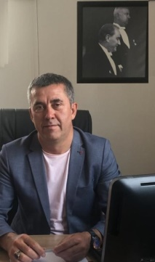 Ferhat TEBEROĞLU  
 Güler Çocuk Akademi Eğitim Kurumları Kurucu**

2000 yılında Ankara üniversitesi ile Okul öncesi yayıncılık hayatına başlamıştır. Hacettepe, ODTÜ, Başkent, Gazi, Marmara ve daha birçok üniversite hocaları ile işbirliği yaparak plan program yayın hazırlamış ve okul öncesine katkı sağlamıştır.  
Okul Öncesi Genel Müdürlüğü ile ortak çalışarak okul öncesi öğretmenlere hizmet içi seminerler gerçekleştirmiştir. Yurt dışından okul öncesi eğitim materyalleri getirerek farklı bir bakış açısı sunmuştur. Ankara’nın ilk mobil ana okulu projesine sponsor olup aynı zamanda Türkiye genelinde bir çok devlet okul öncesi kurumlarına donanım ve materyallerle destek olmuştur. Okul öncesinde farklı eğitim yaklaşımlarını hedefleyerek 2013 yılında Bağlıca da daha sonra Eryaman ve Balgat da okul öncesi eğitim kurumları açarak 4 şube olarak okul öncesi eğitiminde çocukların hayatına dokunmaya devam etmektedir.

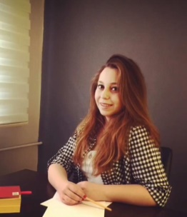 **Zeynep ZEYDANLI  
 Psikolog**

1998 Ankara doğumlu. 2021 yılında Atılım Üniversitesi Psikoloji (İngilizce) bölümünden mezun olmuştur. Mezuniyet sonrasında uzmanlık eğitimlerini tamamlamış olup halen eğitim, seminer ve kongrelere aktif olarak katılmaya devam etmektedir. Çocuk, ergen ve yetişkin danışmanlığı alanlarında çevrimiçi ve yüz yüze olarak çalışmalarını sürdürmektedir. Yakın zamanda Ankara’da ‘Luna Psikolojik Danışmanlık Merkezi’ adında kendi danışmanlık merkezini açmıştır.

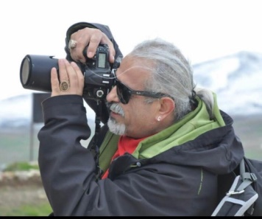 **Mazlum YILDIRIM  
 Fotoğraf Sanatçısı**

1964 Malatya doğumlu. Anadolu üniversitesi çalışma ekonomisi endüstriyel ilişkiler mezunudur. KKK.’lığından emekli olup, fotoğraf sanatına Ankara Fotoğraf Sanatçıları Derneği (AFSAD) eğitimleri ile başlayıp fotoğrafın yanı sıra kısa film atölyesi ve farklı sanatsal atölye eğitim çalışmalarına katılmıştır. Birçok karma fotoğraf sergilerinde eserleri sergilenmiştir. News time dergisinde foto muhabirliği yapan sanatçının porte, sokak fotoğrafı ve belgesel fotoğrafçılık alanlarında da birçok çalışmaları olmuştur. Fotoğrafların bir dili olduğunu düşünen sanatçımız fotoğrafların bir yaşam biçimi olduğunu, güzel fotoğraf çekmek değil amacın sanat fotoğrafı yaratmak olduğunu düşünerek halen fotoğraf çekimlerine devam etmektedir.

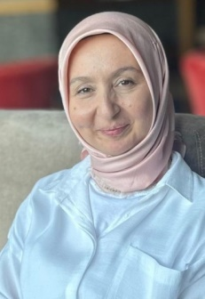 **Nuray TÖRNÜK  
MEB Okul Öncesi Öğretmeni Çerkezköy/TEKİRDAĞ**

1980 doğumlu. Gazi Üniversitesi Çocuk Gelişim Eğitimi ve Okul Öncesi Eğitimi Öğretmenliği mezunudur. Yüksek Lisansını Eğitim Yönetimi üzerine tezli olarak yapmıştır. Erken çocukluk dönemi ile ilgili birçok eğitimlere katılmış ve uygulamalarda bulunmuştur. Hayallerinin peşinden koşarken tanıştığı çocuk edebiyatı ile ilgili çalışmalar yapmaktadır. Çocuklarla iç içe olan meslek hayatında gözlemlerini kâğıt ve kalemle hikâyelere dönüştürmektedir.   
Yayınlanmış iki adet resimli çocuk kitabı bulunmaktadır.  
2022 yılında “Öyle Bir Şey Oldu Ki!” çizerliğini Çağrı Odabaşı yapmıştır.  
2023 yılında “Bir Çantadan Öte” çizerliğini Berk Öztürk yapmıştır.  
Halen Okul Öncesi Öğretmeni olarak görev yapmakta; Efnan’a, Ecrin’e ve tüm çocuklara hikâyeler yazmaktadır.

** Habibe KANDEMİR  
Görsel Sanatlar Öğrt. Grafik Tasarım Sanatçısı İllustrator (Çizer)**

1996 Ankara doğumlu. 2018 yılında Gazi Üniversitesi Resim-İş Eğitimi Heykel Ana Sanat Dalından mezun oldu. Yüksek lisans eğitimine aynı üniversite de devam eden sanatçı M.E.B-Karyağdı Ortaokulu Görsel Sanatlar Öğretmeni olarak görev yapmış olup, şuan da çeşitli yayınevlerinde grafik tasarım ve çocuk kitabı çizerliği yapmaktadır.